Твистер «Поймай бабочку»

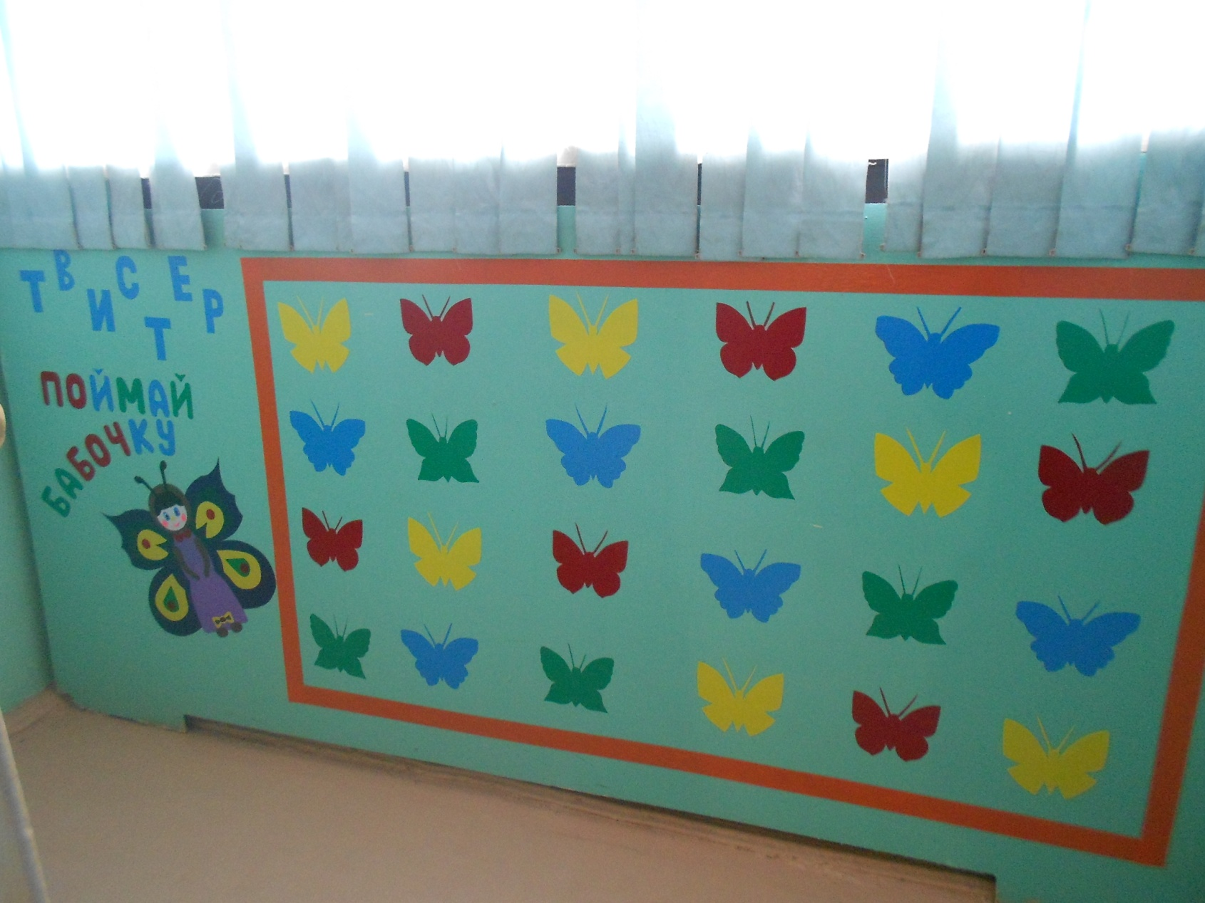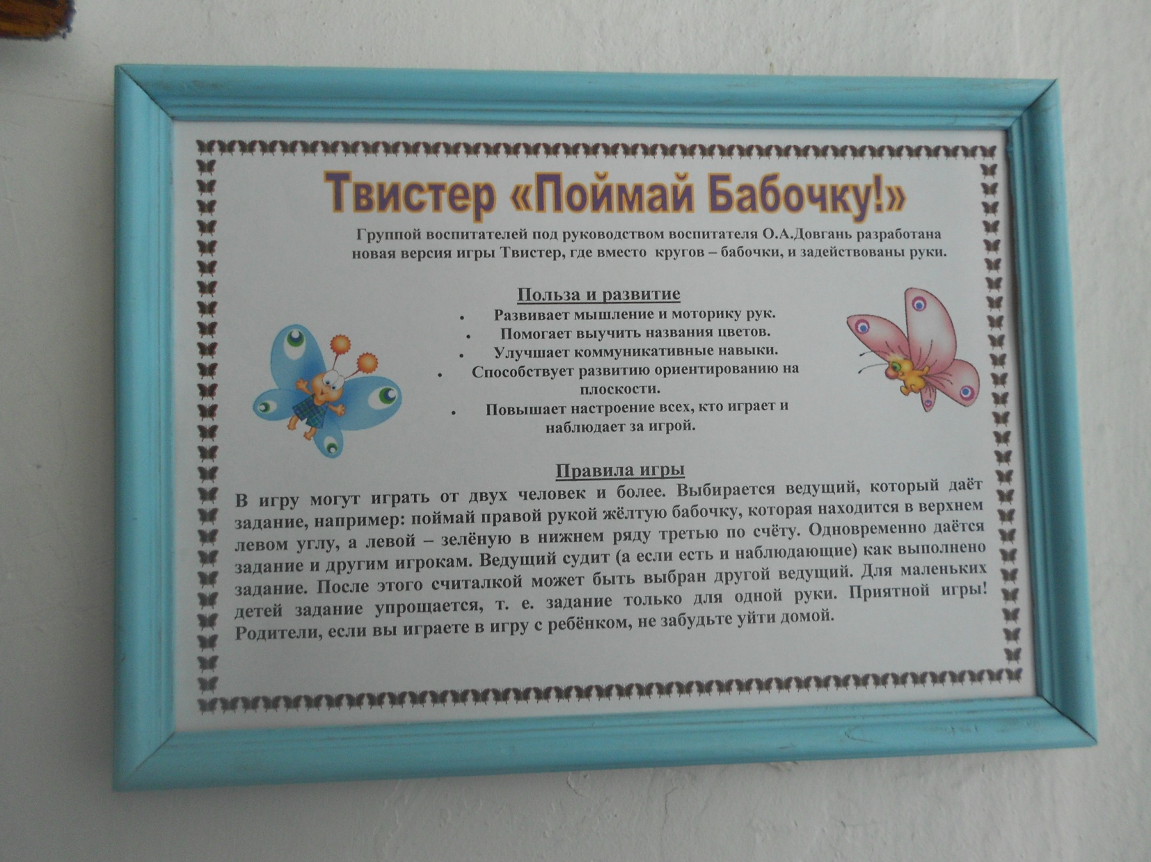Игра расположена на стене лестнечного пролёта с описанием правил игры.